**РОССИЙСКИЙ УНИВЕРСИТЕТ ДРУЖБЫ НАРОДОВ**

**Факультет физико-математических и естественных наук**

**Кафедра прикладной информатики и теории вероятностей**

**ОТЧЕТ**

**ПО ЛАБОРАТОРНОЙ РАБОТЕ № 2**

*дисциплина: Операционные системы*

Студент: Боровикова Карина Владимировна

Преподаватель: Валиева Т. В.

Группа: НПИбд-01–20

**МОСКВА**

2021 г.

**Задание, необходимое к выполнению во время работы:**

Изучение теоретического материала. Регистрация на GitHub. Создание и настройка репозитория. Произведение первичную конфигурацию и конфигурацию git-flow.

**Цель** **работы:**

Изучить идеологию и применение средств контроля версий.

**Объект исследования:**

GitHub, операционная система Linux.

**Предмет исследования:**

Процесс создания репозитория и работы в нем, использование команд для получения необходимой в задании информации.

**Техническое оснащение:**

Ноутбук с характеристиками и вводными данными:

- AMD Ryzen 5 3500U with Radeon Vega Mobile Gfx, 2100 МГц, 8 Гб оперативной памяти, 12 Гб свободного места на жестком диске.

- ОС Майкрософт Windows 10 Домашняя для одного языка.

- VirtualBox версии 6.1.

- Дистрибутив Linux CentOS-7 для установки в виртуальную машину.

**Теоретические данные:**

GitHub — крупнейший веб-сервис для хостинга IT-проектов и их совместной разработки. Веб-сервис основан на системе контроля версий Git и разработан на Ruby on Rails и Erlang компанией GitHub, Inc (ранее Logical Awesome). Создатели сайта называют GitHub «социальной сетью для разработчиков». Кроме размещения кода, участники могут общаться, комментировать правки друг друга, а также следить за новостями знакомых. С помощью широких возможностей Git программисты могут объединять свои репозитории — GitHub предлагает удобный интерфейс для этого и может отображать вклад каждого участника в виде дерева. Для проектов есть личные страницы, небольшие Вики и система отслеживания ошибок. Прямо на сайте можно просмотреть файлы проектов с подсветкой синтаксиса для большинства языков программирования.

**Условные обозначения:**

Репозиторий — место, где хранятся и поддерживаются какие-либо данные. Чаще всего данные в репозитории хранятся в виде файлов, доступных для дальнейшего распространения по сети.

**Ход выполнения работы:**

1. Создаю аккаунт на GitHub, называю его в соответствии с логином из дисплейного класса.

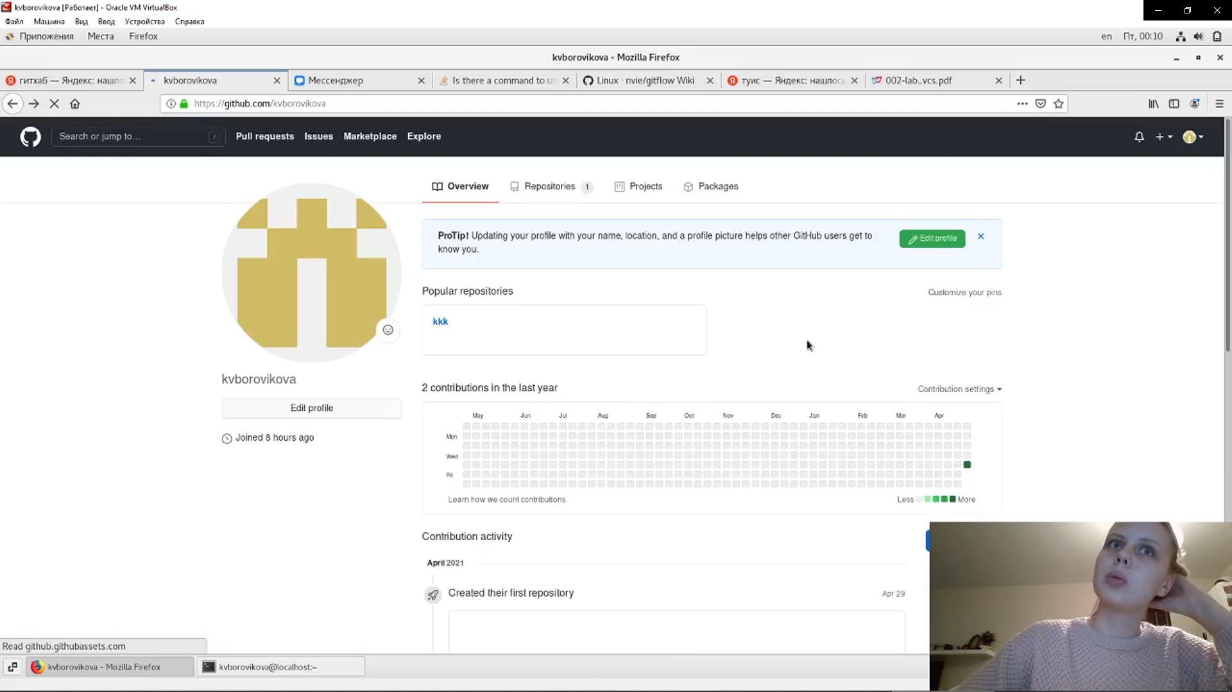

1. Создаю папку “work” в домашней папке, в папке “work” создаю папку “2020-2021”, в ней создаю папку os, а в ней папку laboratory.

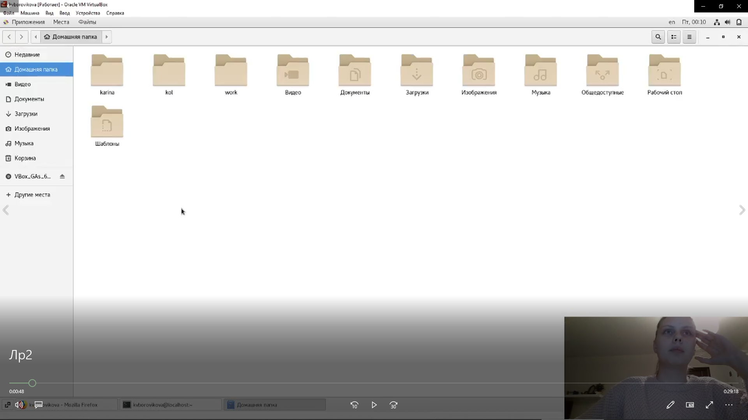

Рисунок 1. Создаю папку work.

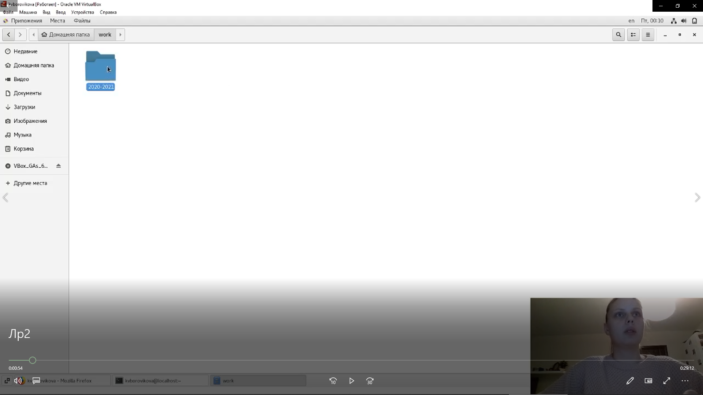

Рисунок 2. Создаю папку 2020-2021 в папке work.

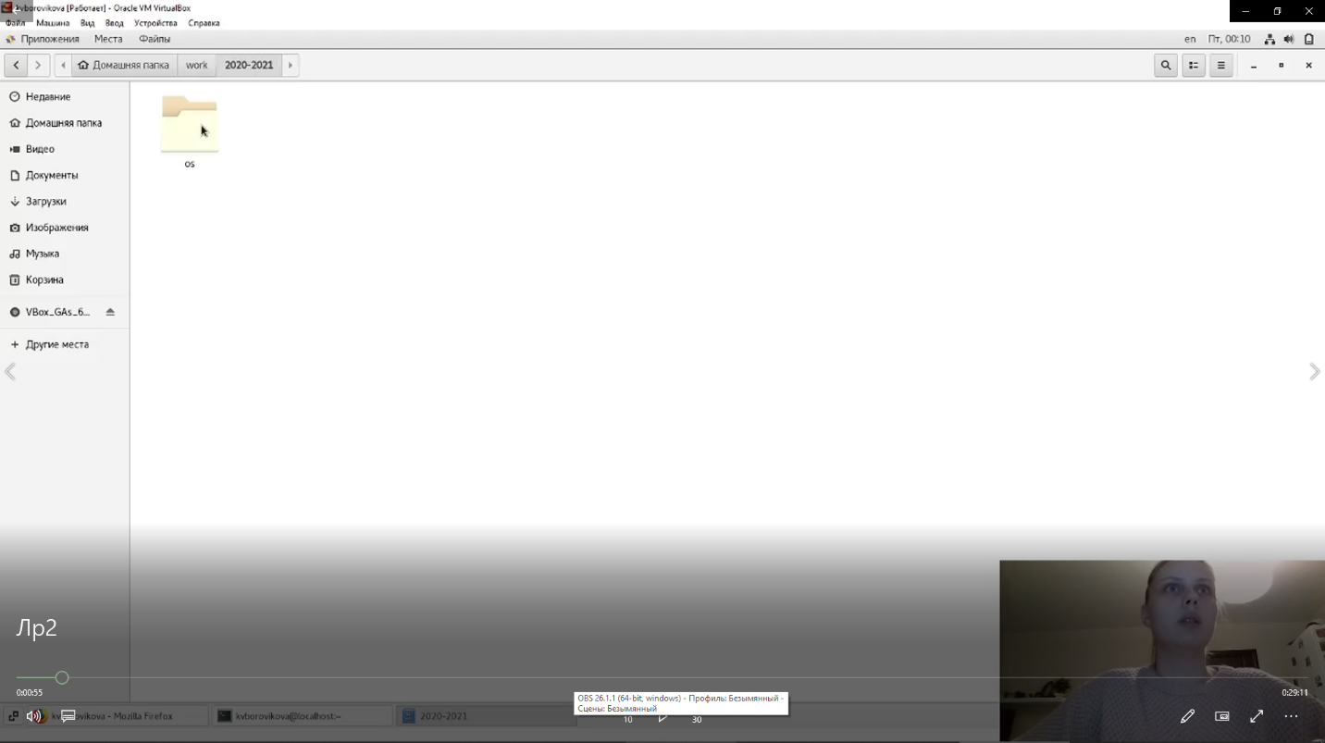

Рисунок 3. Создаю папку os в папке 2020-2021.

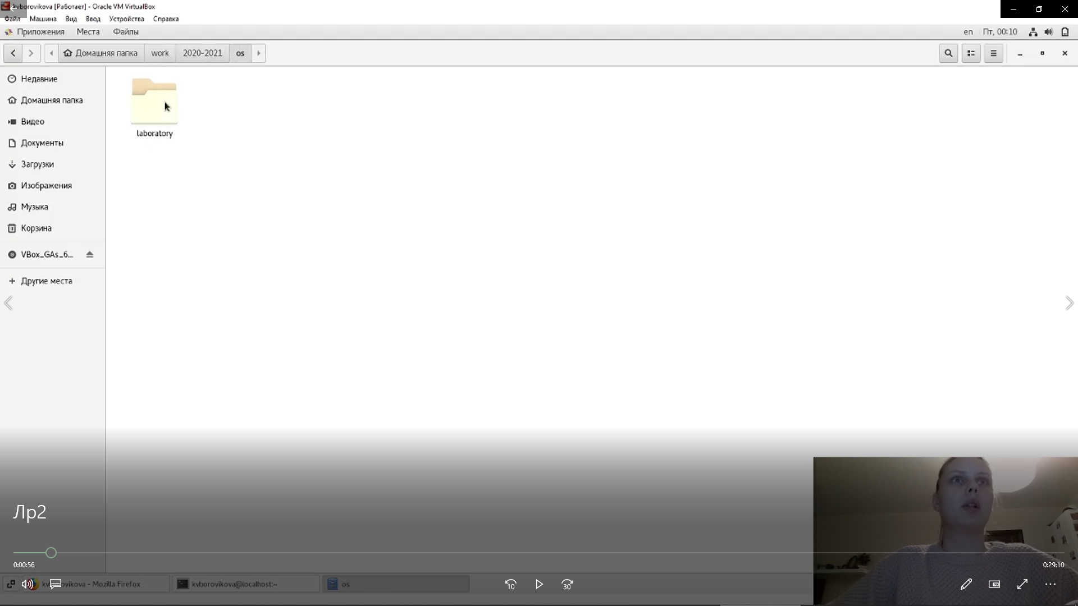

Рисунок 4. Создаю папку laboratory в папке os.

1. Переходим в терминал.

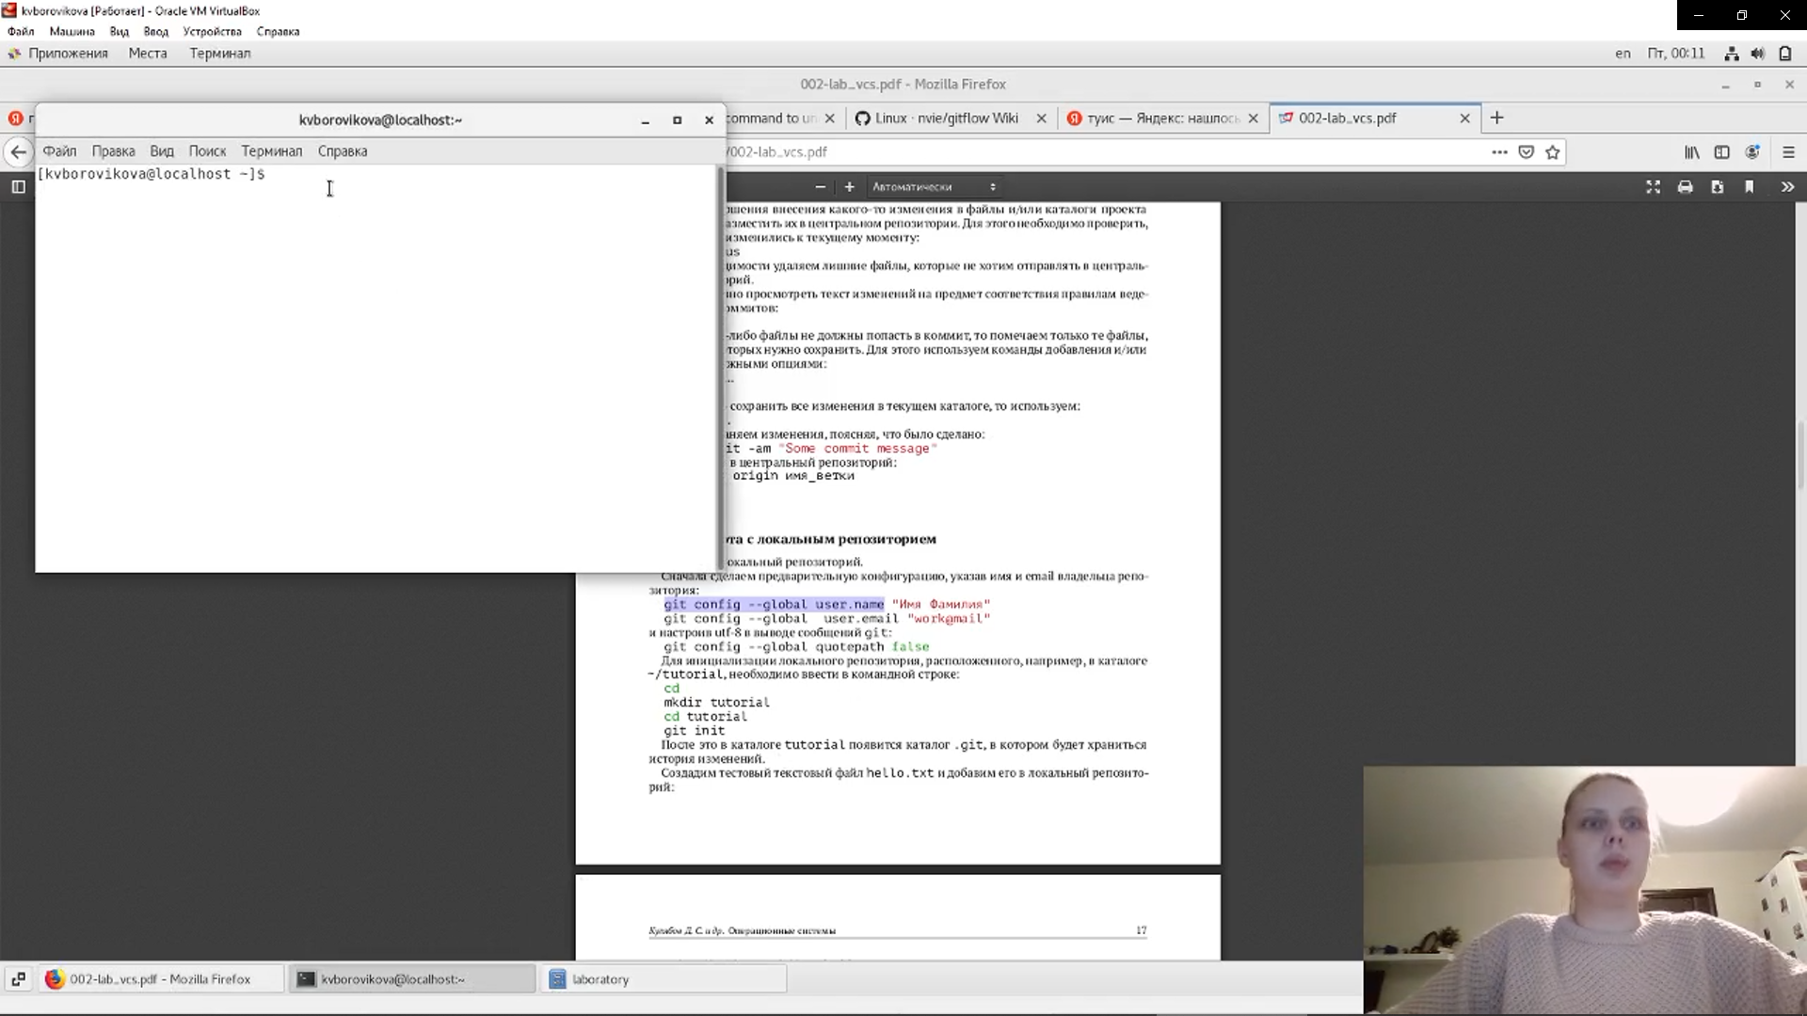

Рисунок 5. Переходим в терминал.

1. Сделаем предварительную конфигурацию, указав имя и email владельца репозитория.

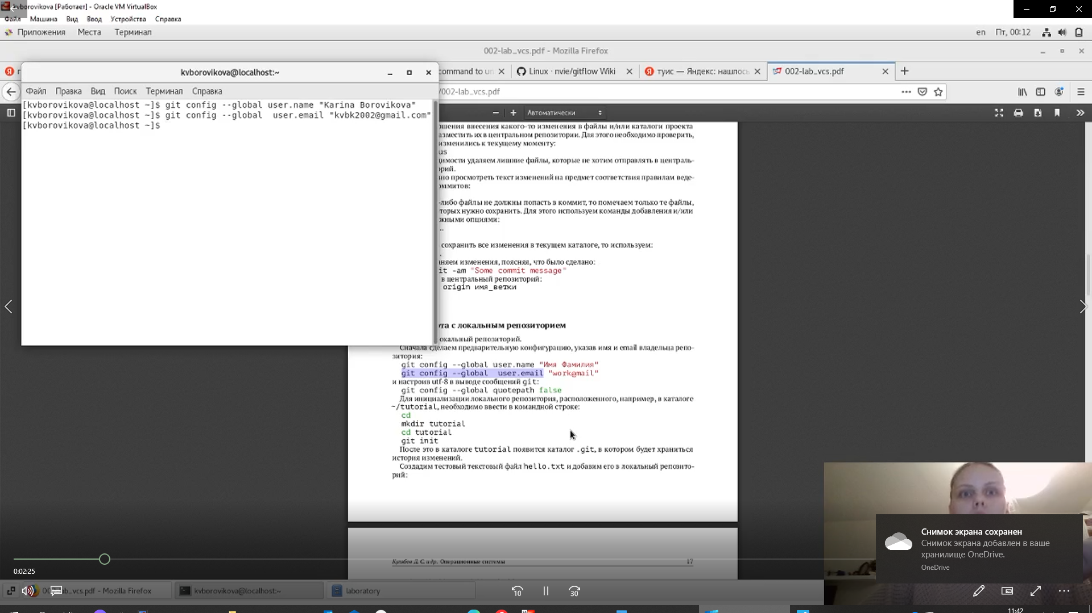

Рисунок 6. Выполняем команды.

1. Для последующей идентификации пользователя на сервере репозиториев необходимо

сгенерировать пару ключей (приватный и открытый):

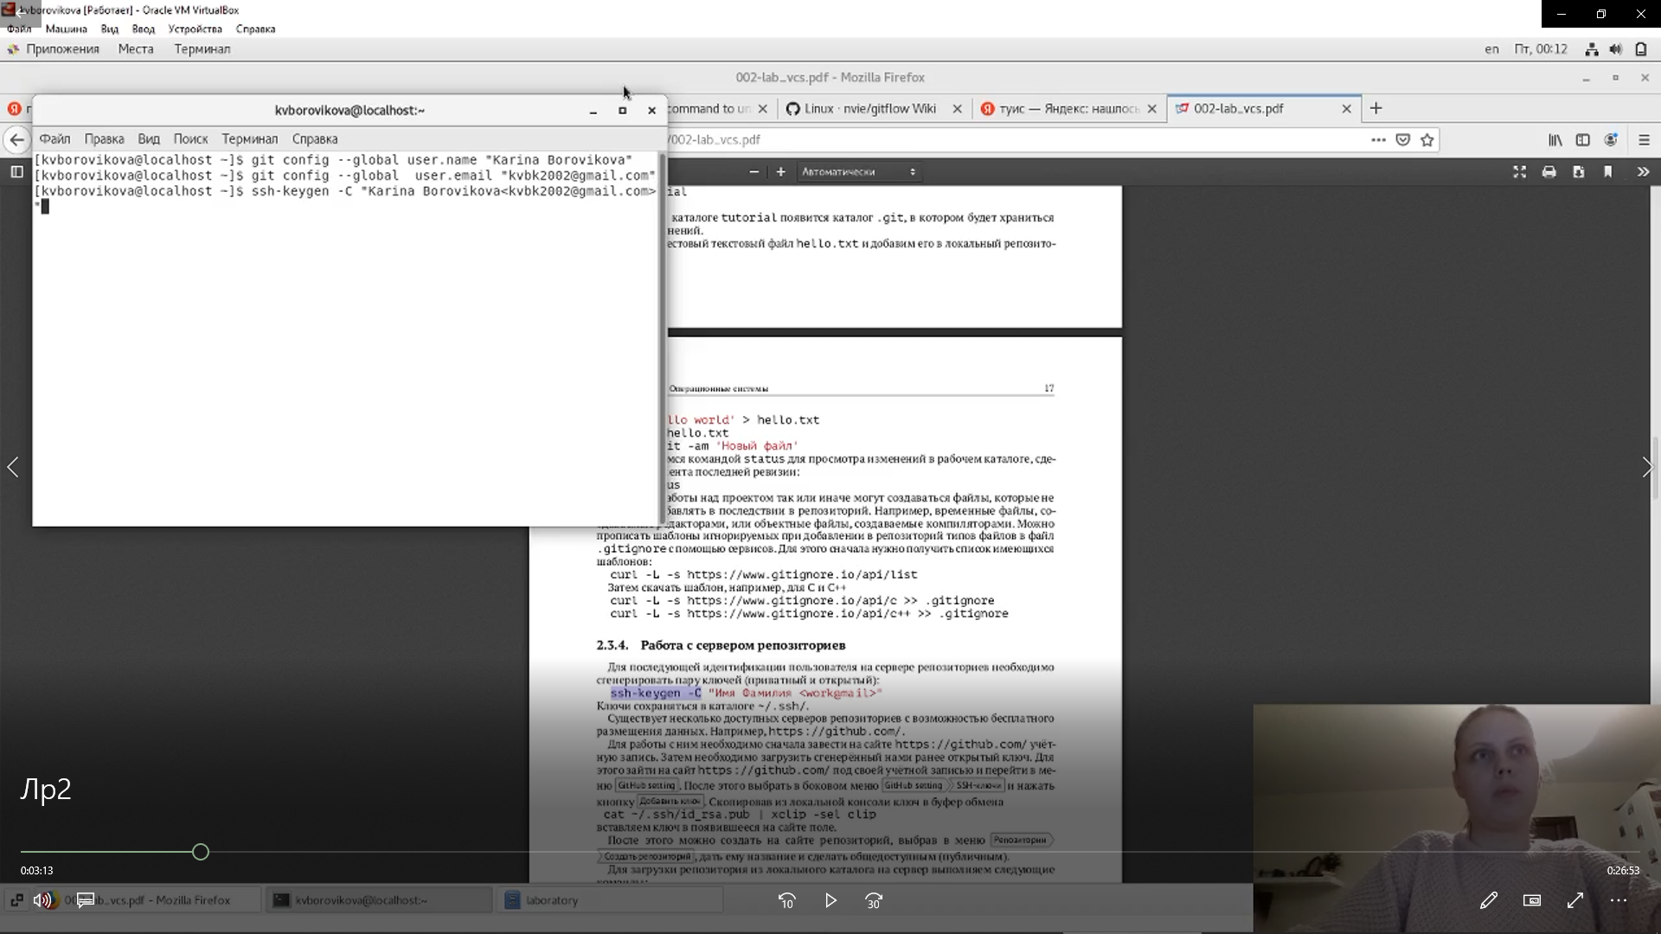

Рисунок 9. Генерируем пару ключей.

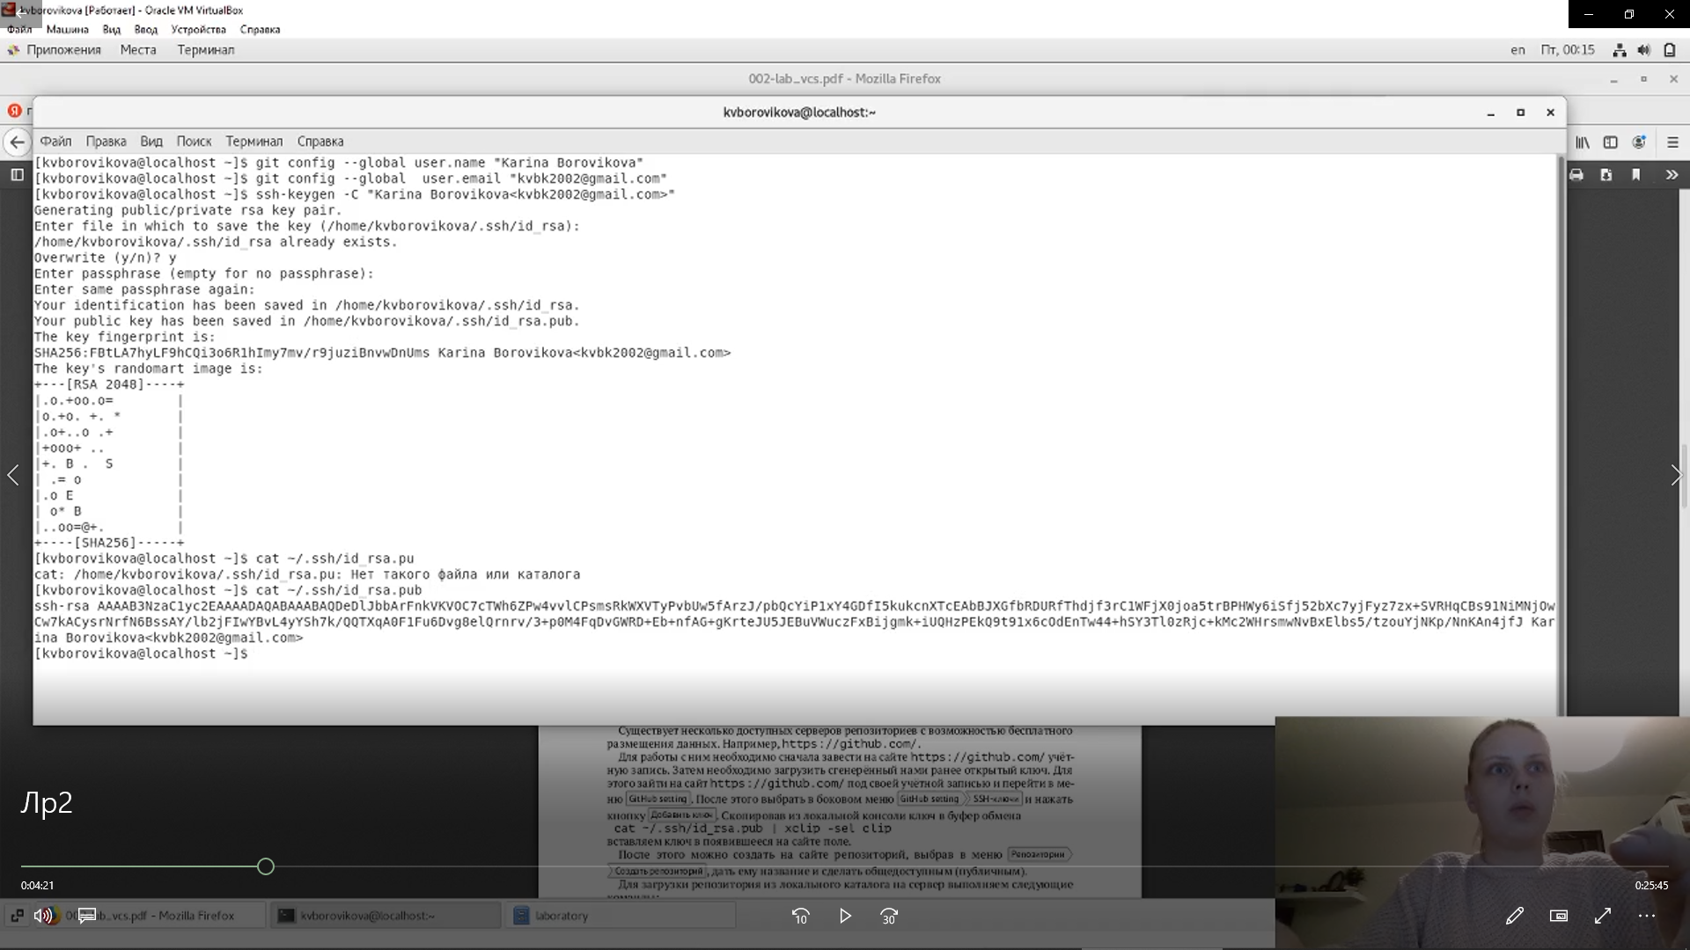

Рисунок 10. Ключ сгенерировался успешно.

1. Вставляем ключ генерации в спец окно на сайте GitHub.

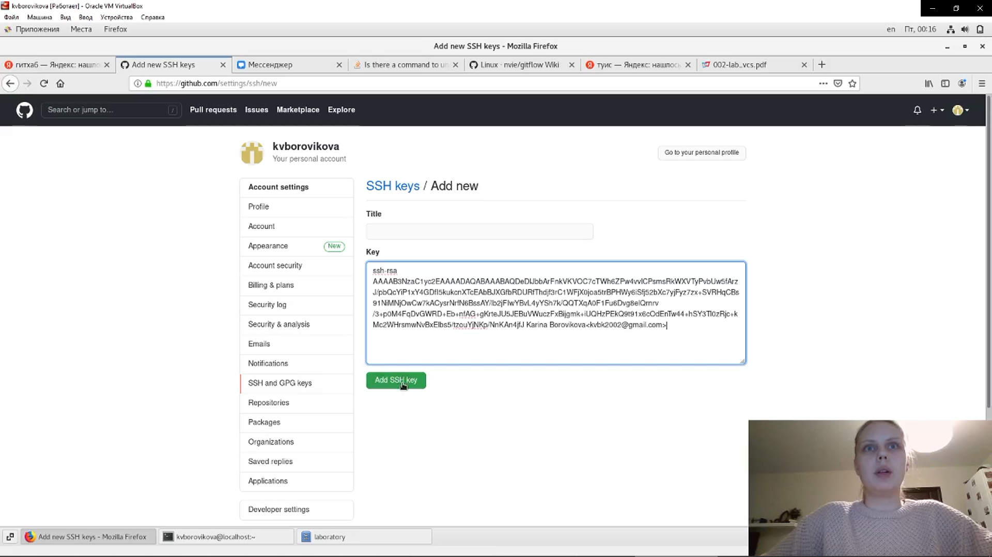

Рисунок 11. Ключ генерации на окне в GitHub.

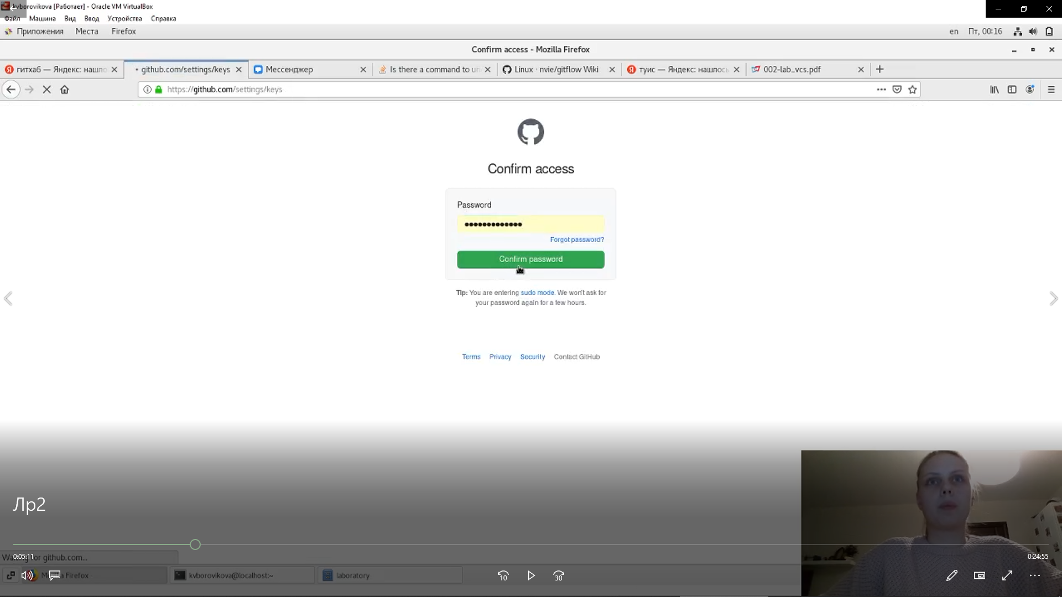

Рисунок 12. Подтверждаем доступ.

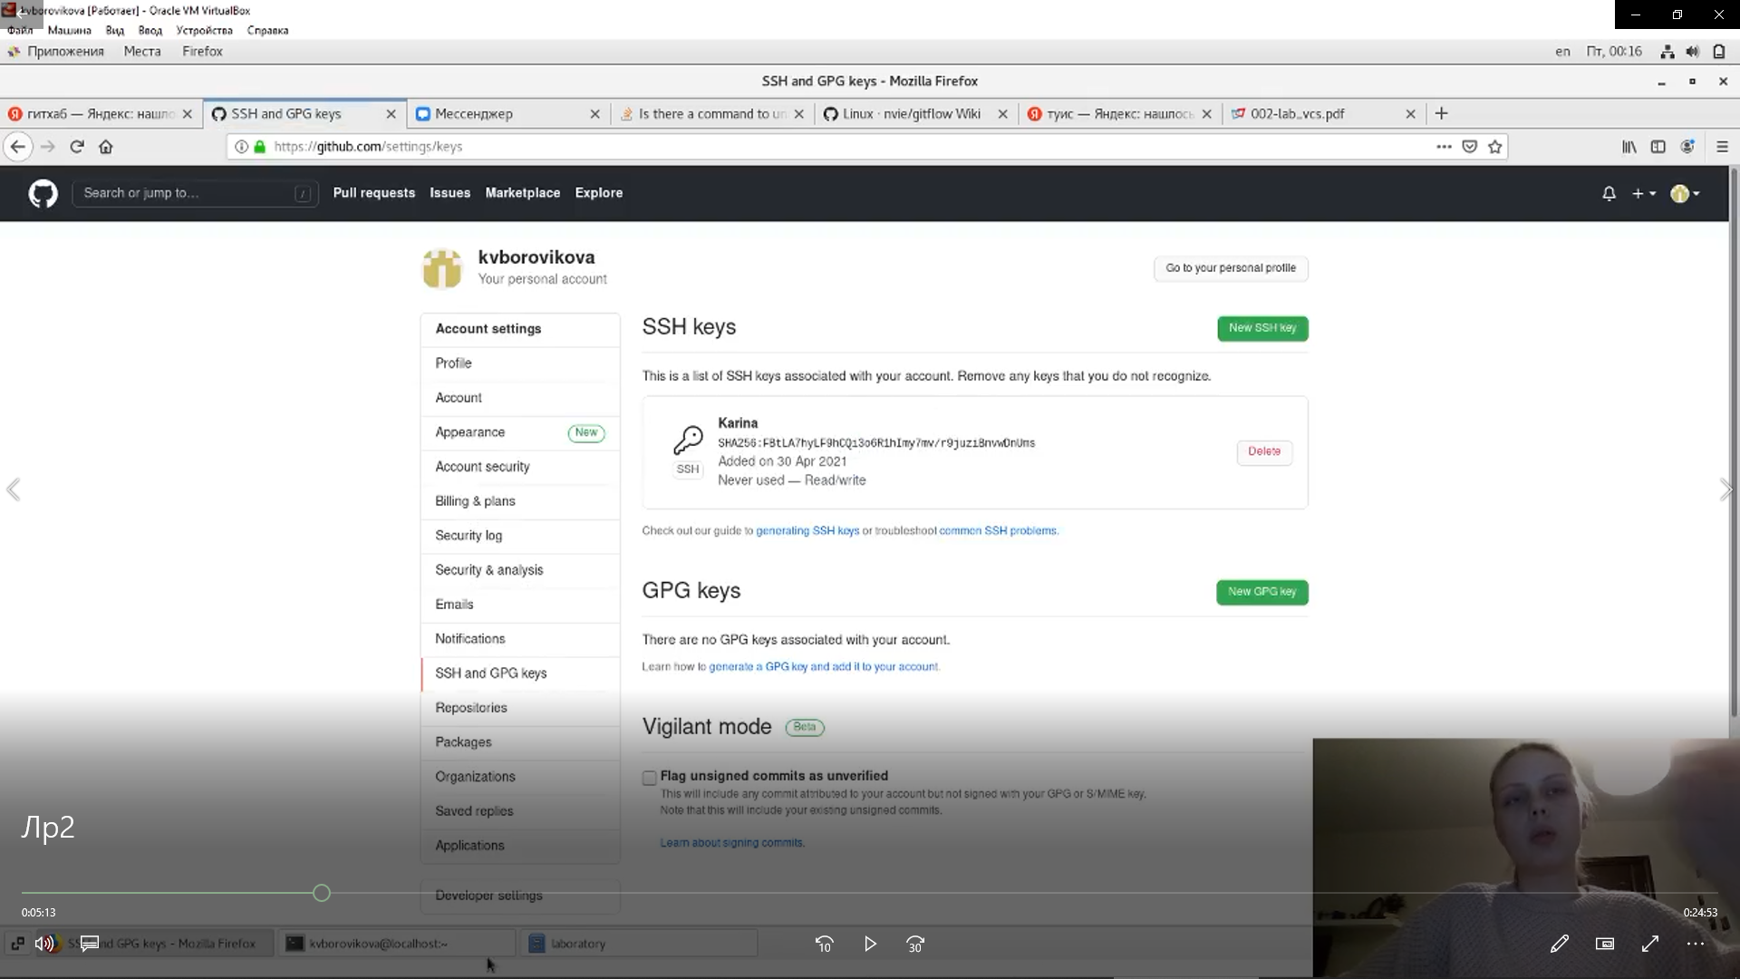

Рисунок 13. Ключи успешно добавлены на GitHub.

1. Создаем репозиторий на Git.Hub.

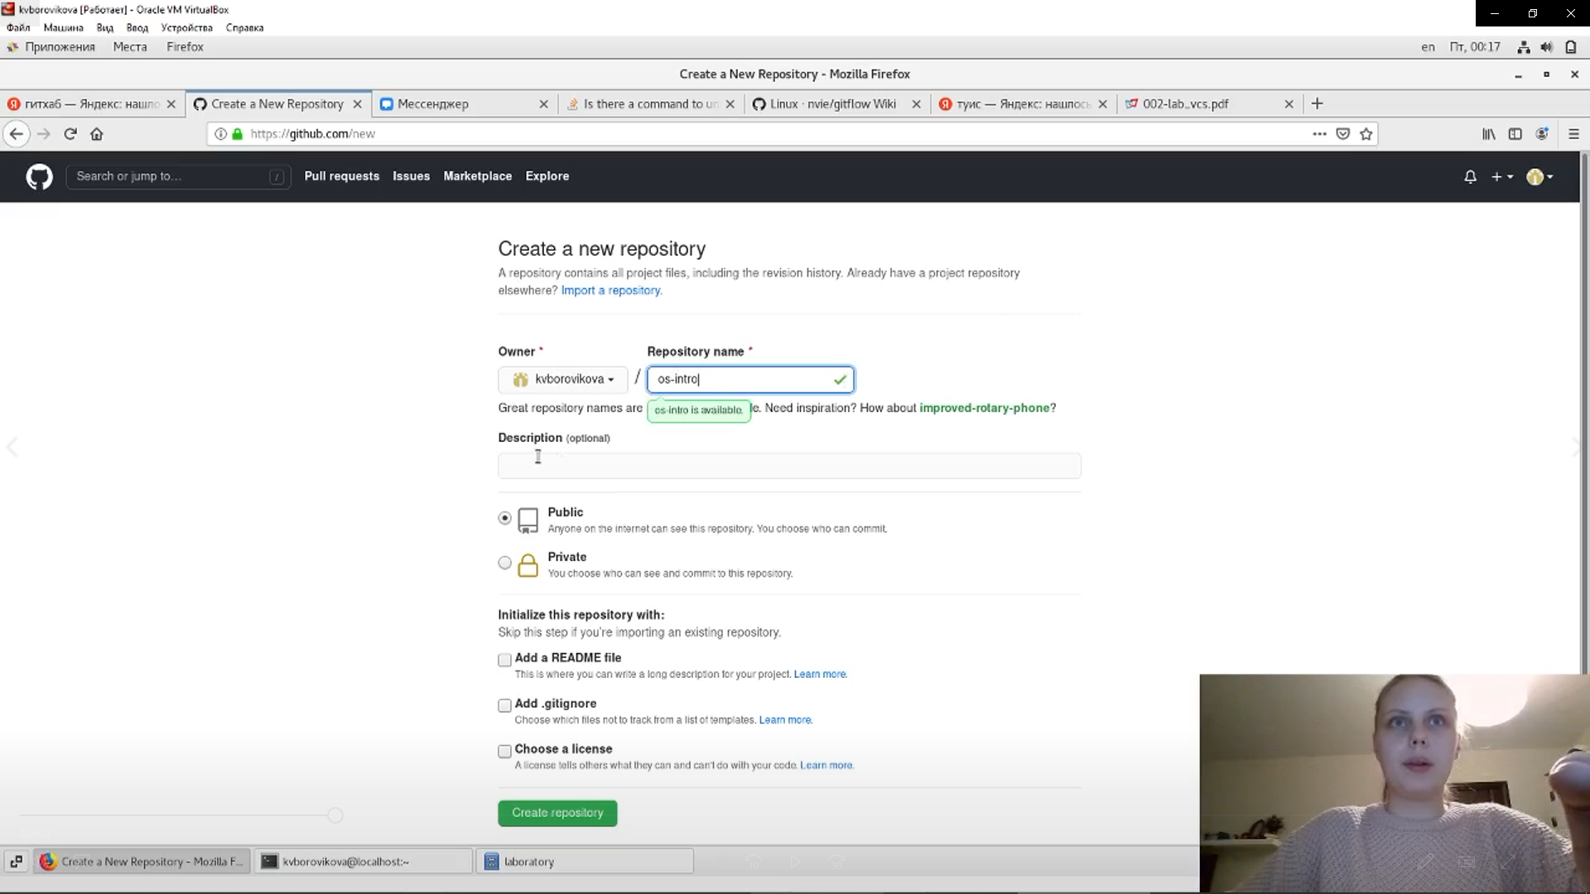

Рисунок 14. Создаю новый публичный репозиторий.

1. Переходим в папку laboratory.

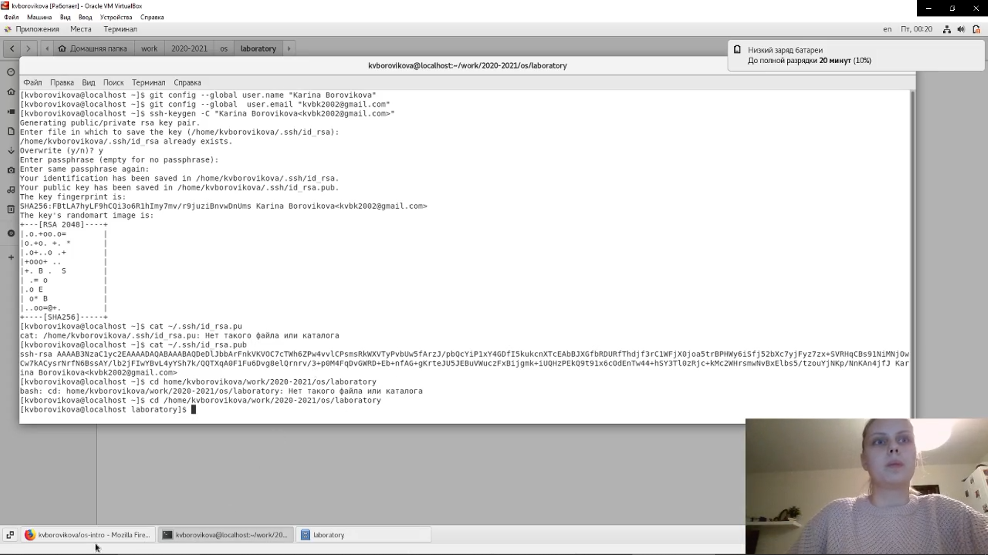

Рисунок 15. Переход в папку laboratory.

1. Начинаем работу с пунктом 2.5.2.

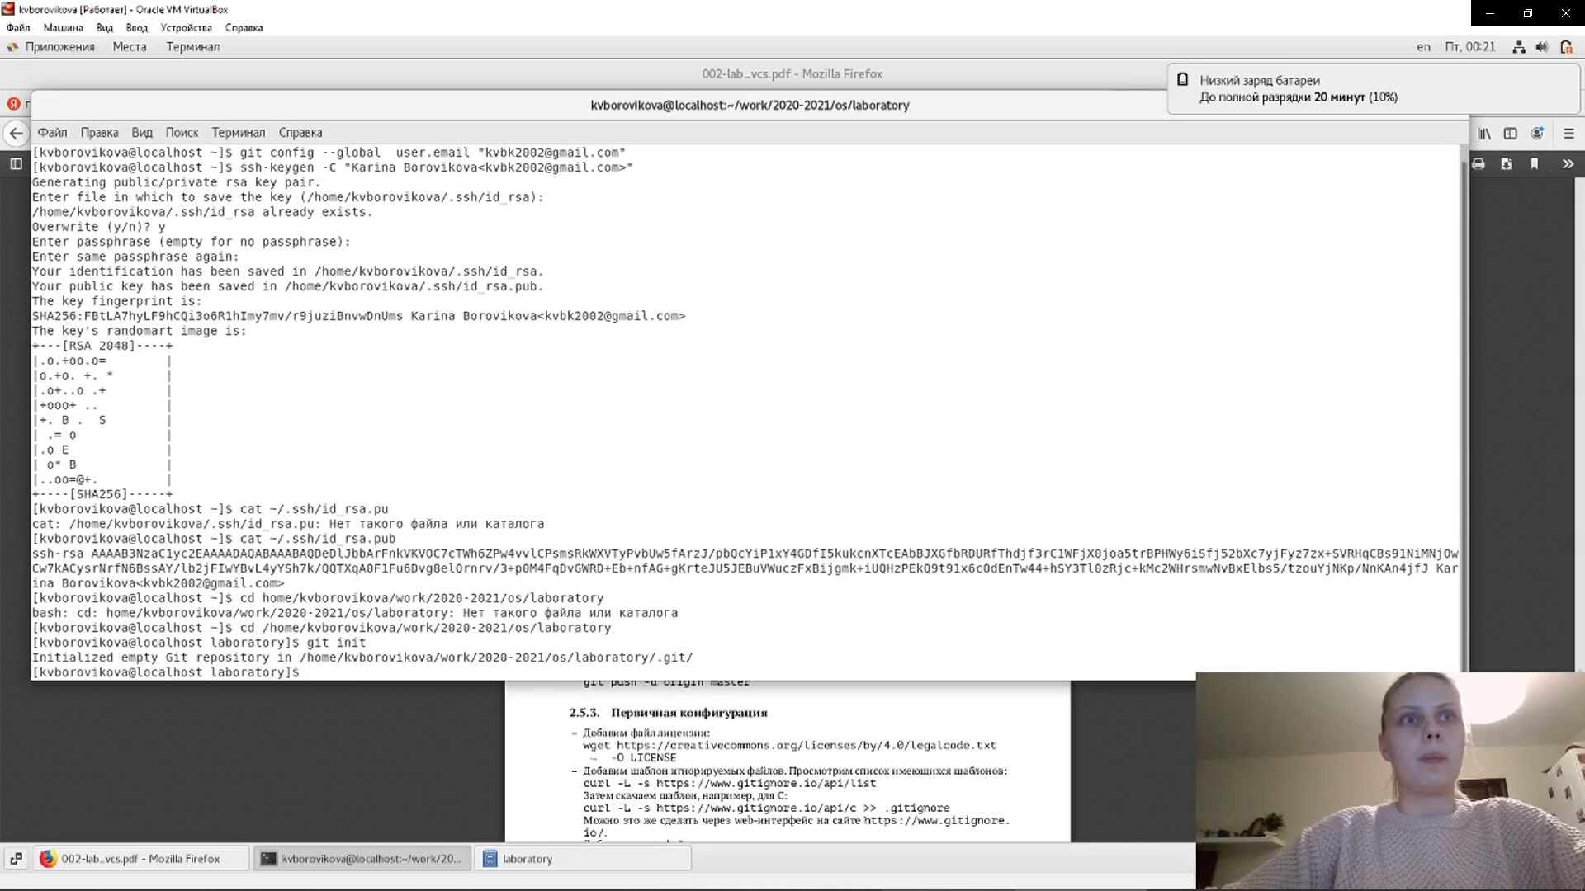

Рисунок 16. Инициализируем системы git.

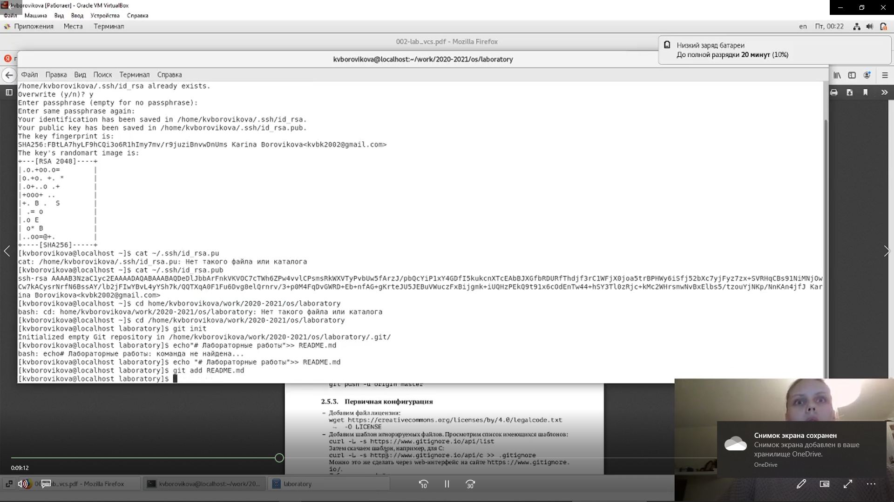

Рисунок 17. Создаём заготовку для файла README.md.

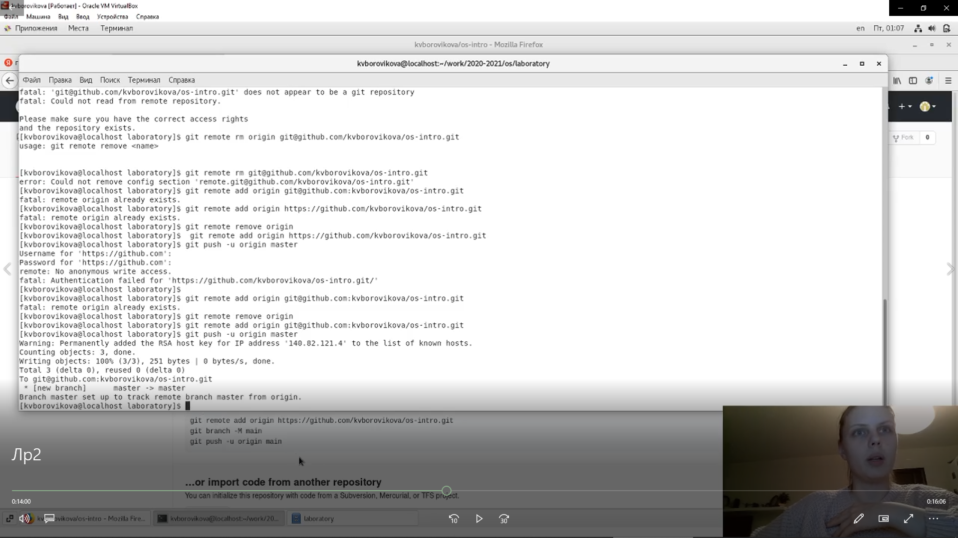

Рисунок 8. Делаем первый коммит и выкладываем на GitHub.

1. Приступаем к первичной конфигурации.

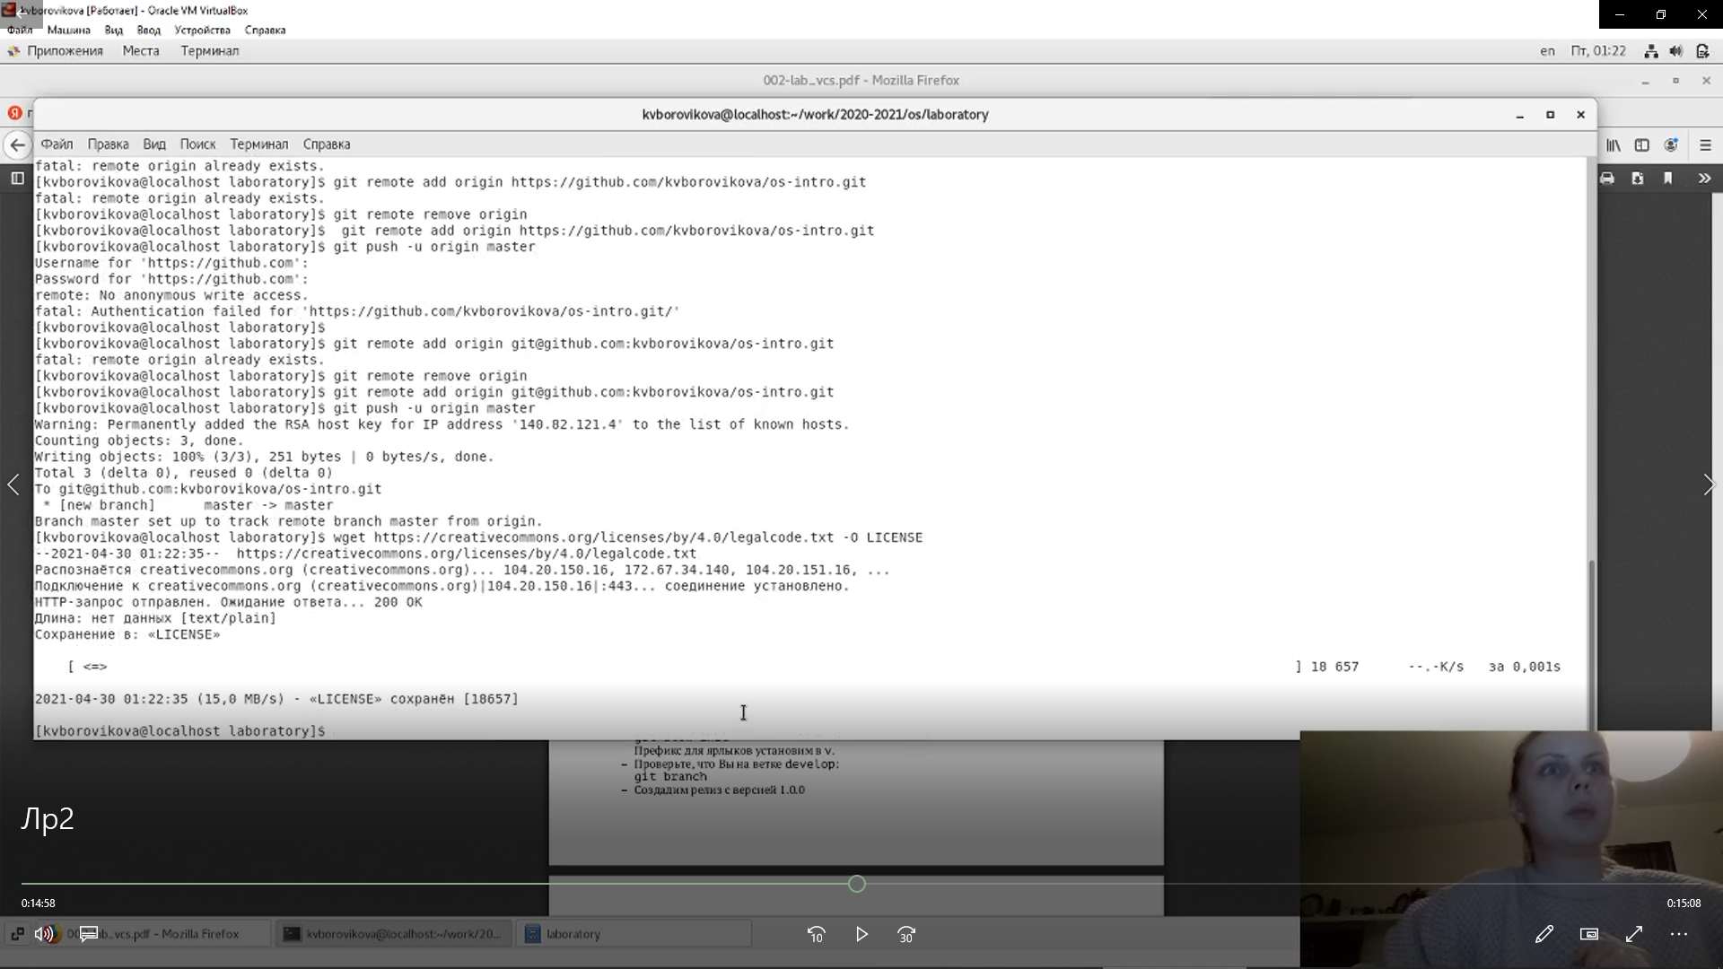

Рисунок 19. Добавляем файл лицензии.

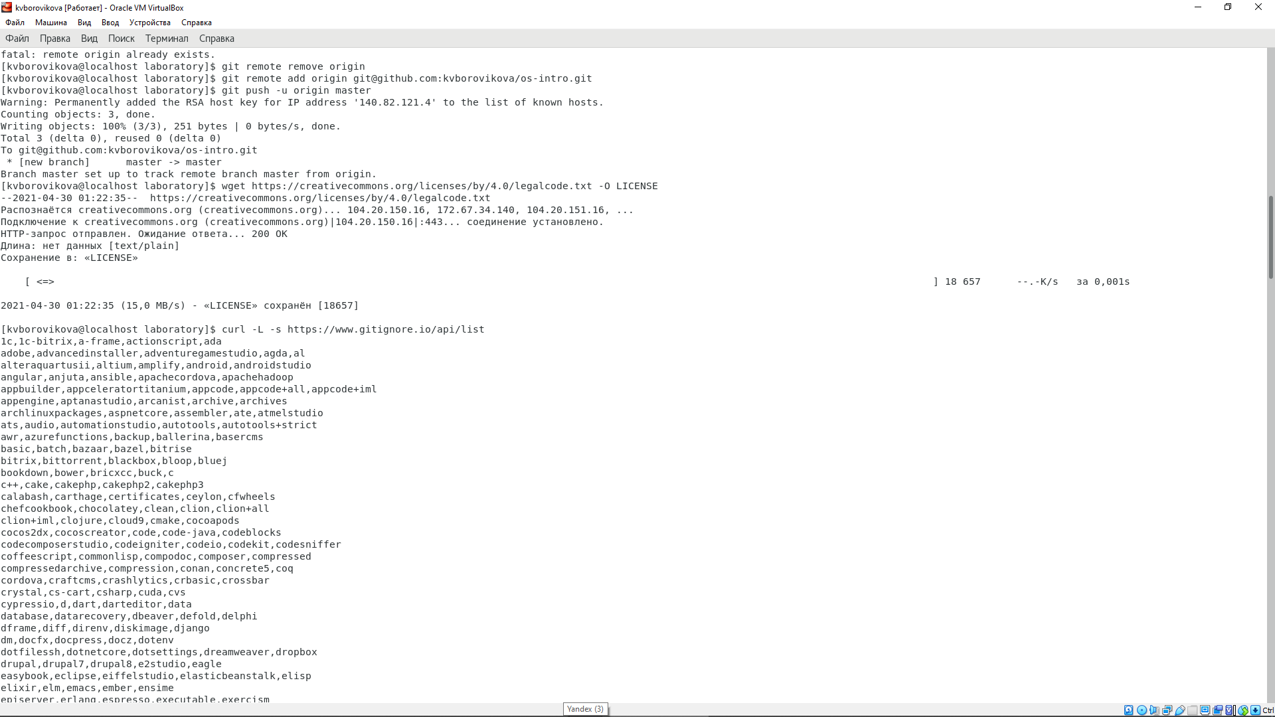

Рисунок 20. Добавим шаблон игнорируемых файлов. Просмотрим список имеющихся шаблонов.

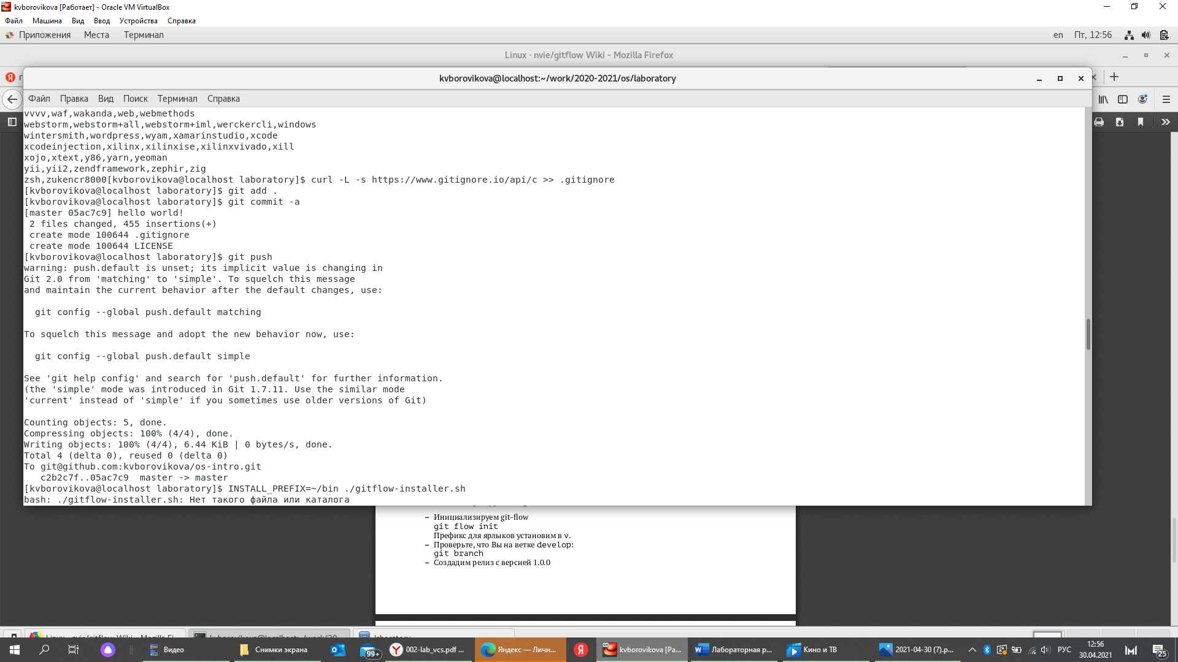

Рисунок 1. Затем скачаем шаблон, например, для C. Добавим новые файлы. Выполним коммит. Отправим на github.

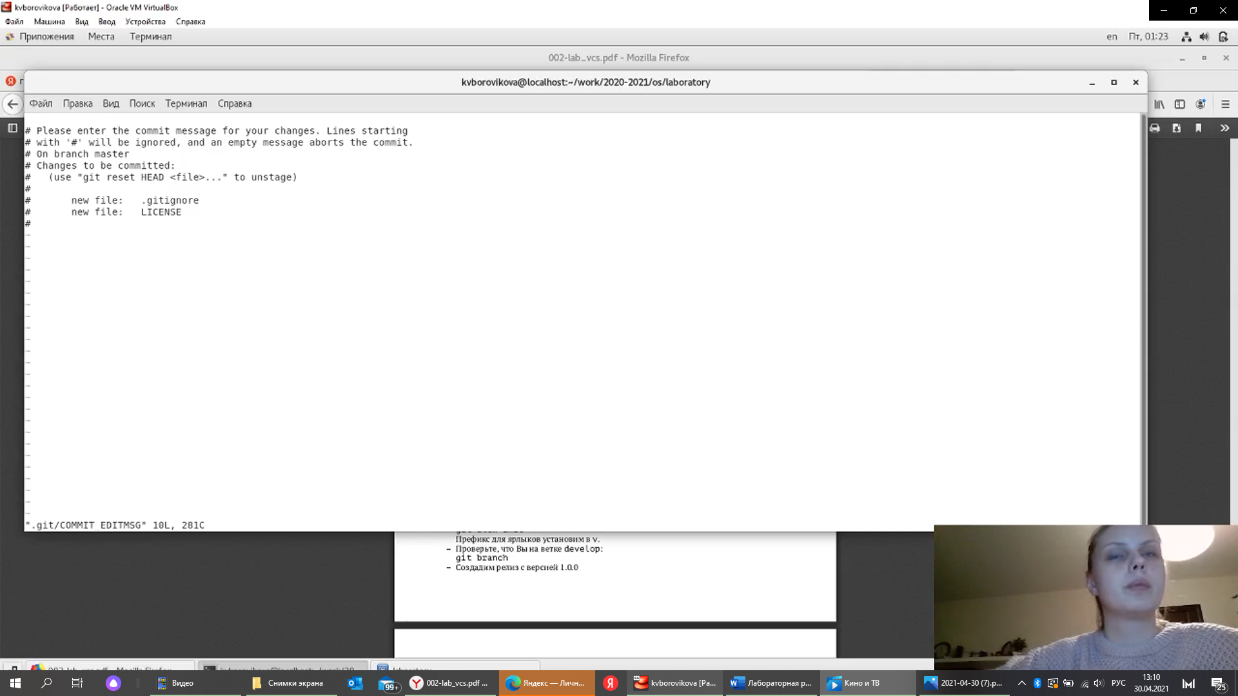

Рисунок 22. Выполнение коммита.

1. Приступаем к конфигурации Git-flow.

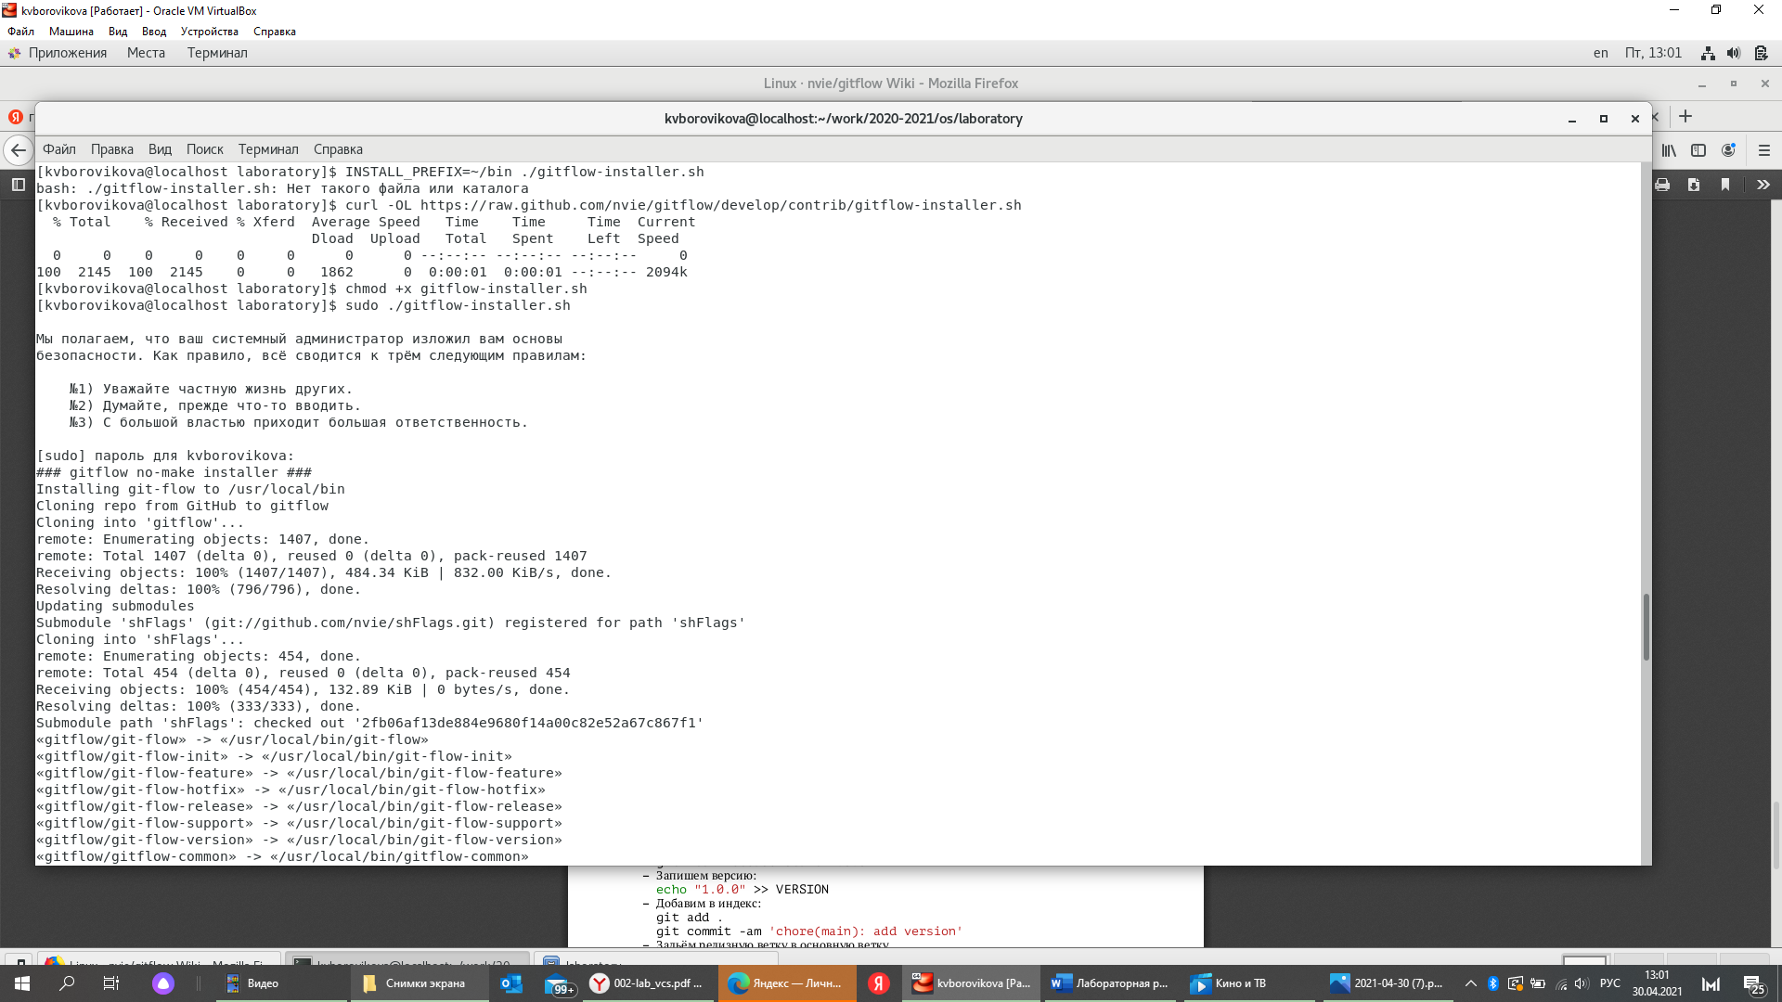

Рисунок 23. Устанавливаем GitFlow. Ни одна команда из материалов к лр не подошла, поэтому пользуюсь командами из интернета.

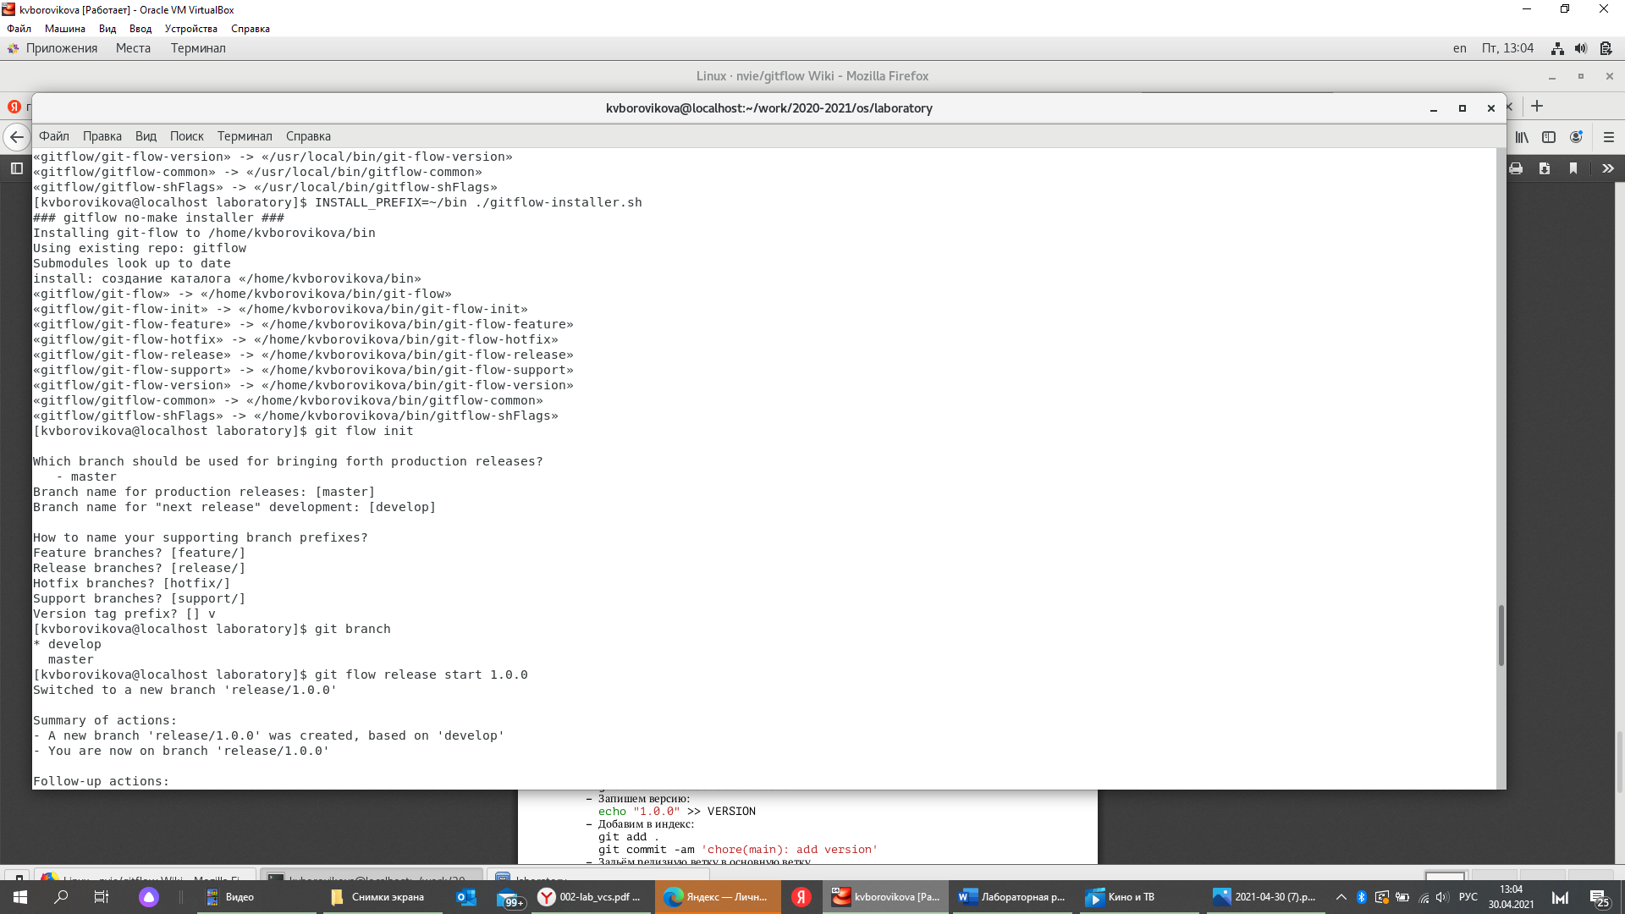

Рисунок 24. Устанавливаем GitFlow. Ни одна команда из материалов к лр не подошла, поэтому пользуюсь командами из интернета. Инициализируем git-flow.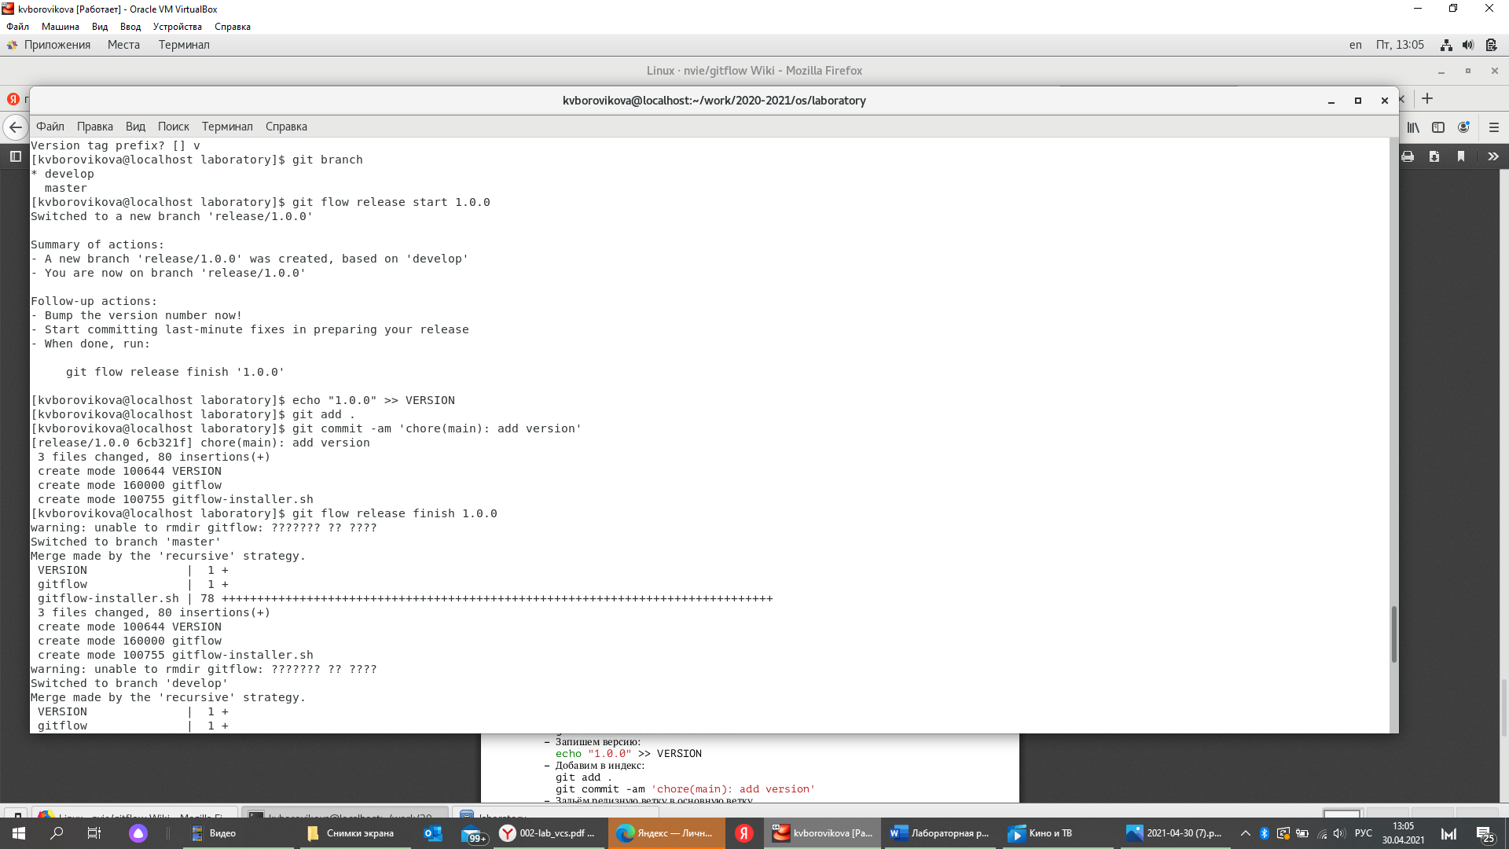

Рисунок 25. Проверяю, что я на ветке develop. Создадим релиз с версией 1.0.0. Запишем версию.

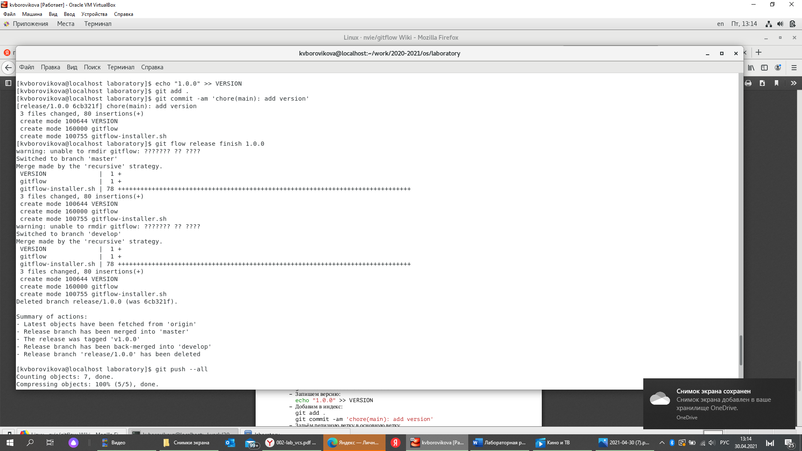

Рисунок 26. Добавим в индекс. Зальём релизную ветку в основную ветку.

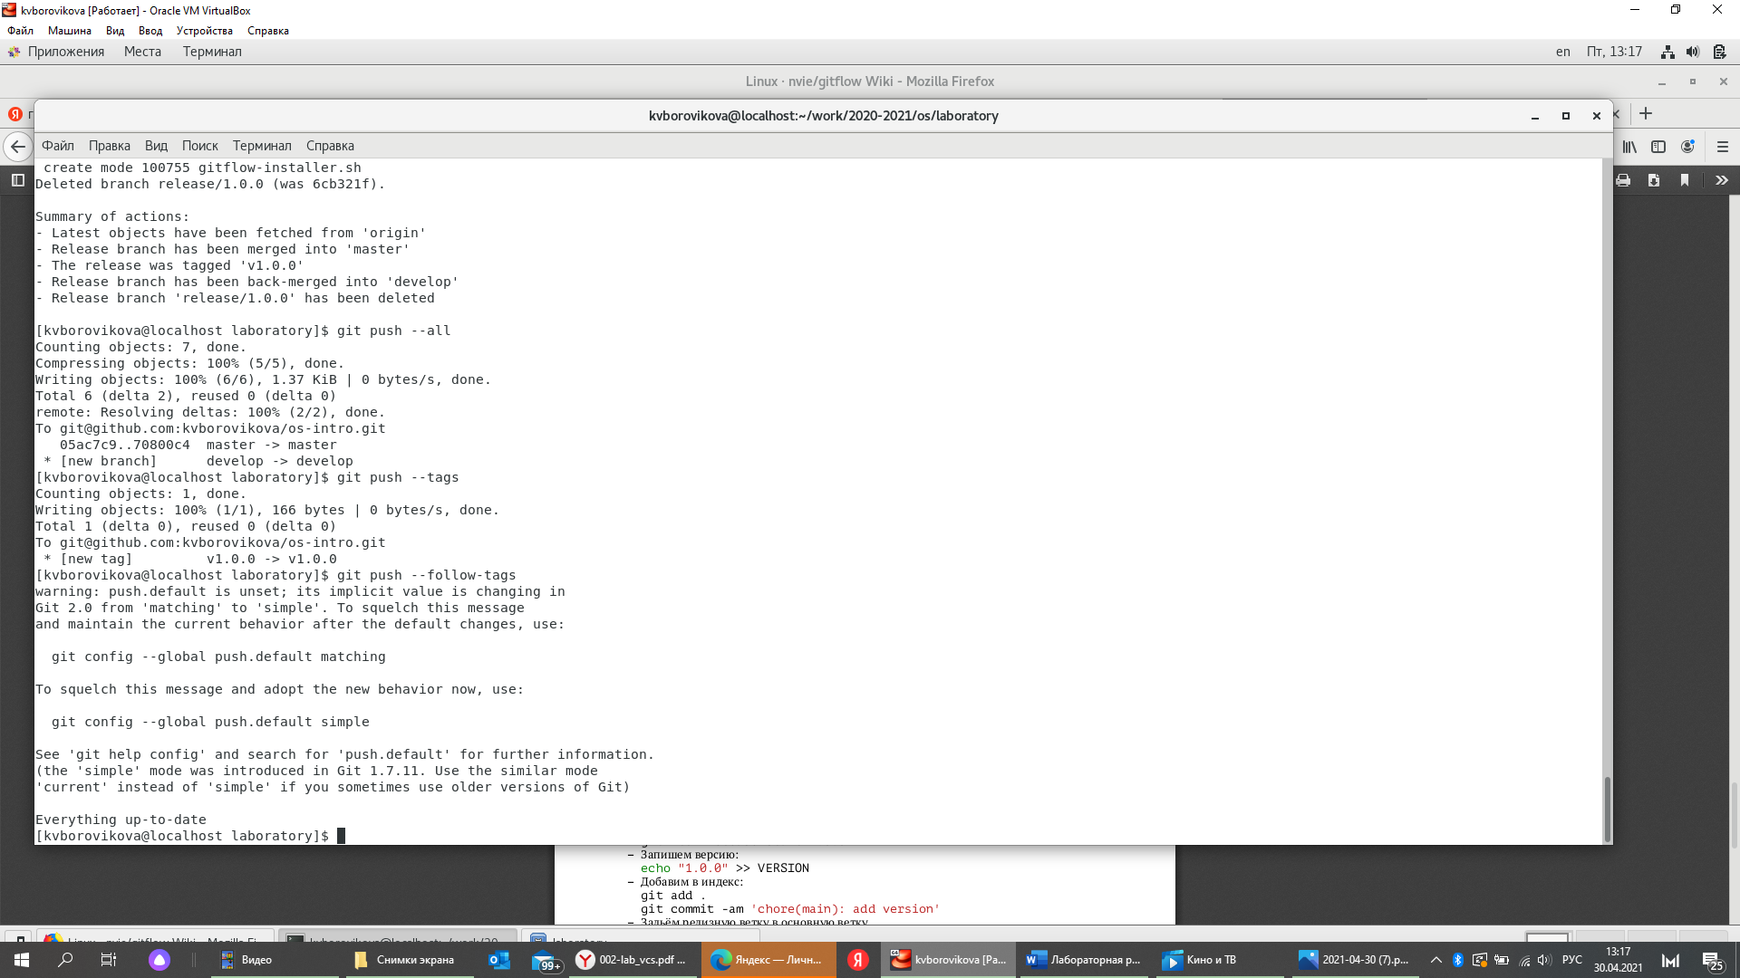

Рисунок 27. Отправляем данные на GitHub.

**Контрольные вопросы:**

1. Системы контроля версий (VCS) - программное обеспечение для облегчения работы с изменяющейся информацией, позволяющее хранить несколько версий одного и того же документа, при необходимости возвращаться к более ранним версиям.

Предназначены для работы нескольких человек над одним проектом, а также при разработке программного обеспечения для хранения исходных кодов разрабатываемой программы.

2. Хранилище – место «памяти», в котором будет храниться новая версия файла после его изменения пользователем.

Commit. В нем содержится описание тех изменений, которые вносит пользователь в код приложения.

История –история изменений. Обычно доступна информация о том, кто из участников, когда и какие изменения вносил.

Рабочая копия – это копия, которую мы выписали в свою рабочую зону, это то, над чем мы работаем в данный момент. Привилегированный доступ только одному пользователю, работающему с файлом.

3. Централизованные VCS предполагают наличие единого репозитория для хранения файлов. Выполнение большинства функций по управлению версиями осуществляется специальным сервером. Пример: AccuRev

Децентрализованные VCS не имеют единого репозитория, он у каждого пользователя свой. Помимо того, они были созданы для обмена изменениями, а не для их объединения. Не имеют какой-то жестко заданной структуры репозиториев с центральным сервером. Пример: Git

4. При единоличной работе с VCS каждое новое изменение в репозитории сохраняется не со всеми предыдущими версиями. Оно изменяется по системе: одно предыдущее + новая информация.

5. Для начала те действия, что совершаются один раз:

1. Создать репозиторий. Это место, где будут лежать файлы. Теперь у нас есть общее хранилище данных, с которым и будет проходить дальнейшая работа.

2. Скачать проект из репозитория.

Далее то, что будет использоваться в работе часто:

1. Обновить проект, забрать последнюю версию из репозитория

2. Внести изменения в проект

3. Запушить код, т.е изменить код в общем хранилище

4. Создать ветку Теперь, если нужно закоммитить изменения, они по-прежнему пойдут в основную ветку. Бранч при этом трогать НЕ будут. Так что мы можем смело коммитить новый код в trunk. А для показа использовать branch, который будет оставаться стабильным даже тогда, когда в основной ветке всё падает из-за кучи ошибок. С бранчами мы всегда будем иметь работающий код.

6. -Сохранение файлов с исходным кодом -Защита от случайных исправлений и удалений -Отмена изменений и удалений, если они оказались некорректными -Одновременная поддержка рабочей версии и разработка новой -Возврат к любой версии кода из прошлого -Просмотр истории изменений -Совместная работа без боязни потерять данные или затереть чужую работу

7. git init – создание основного дерева репозитория

git pull – получение обновлений (изменений) текущего дерева из центрального репозитория

git push – отправка всех произведённых изменений локального дерева в центральный репозиторий

git status – просмотр списка изменённых файлов в текущей директории

git diff – просмотр текущих изменений

git add – добавить все изменённые и/или созданные файлы и/или каталоги

git add имена_файлов – добавить конкретные изменённые и/или созданные файлы и/или каталоги

git rm имена_файлов – удалить файл и/или каталог из индекса репозитория

git commit -am 'Описание коммита' – сохранить все добавленные изменения и все изменённые файлы

git commit – сохранить добавленные изменения с внесением комментария через встроенный редактор

git checkout -b имя_ветки – создание новой ветки, базирующейся на текущей:

git checkout имя_ветки – переключение на ветку

git push origin имя_ветки – отправка изменений конкретной ветки в центральный репозиторий

git merge --no-ff имя_ветки – слияние ветки с текущим деревом

git branch -d имя_ветки – удаление локальной уже слитой с основным деревом ветки

git branch -D имя_ветки – принудительное удаление локальной ветки

git push origin :имя_ветки – удаление ветки с центрального репозитория

8. Локальный репозиторий – она же директория “.git”. В ней хранятся коммиты и другие объекты.

Удаленный репозиторий – тот репозиторий, который считается общим, в который мы можем передать свои коммиты из локального репозитория, чтобы остальные пользователи могли их увидеть.

Локальный репозиторий мы используем, когда работаем одни и нам нужно сохранить свои же изменения.

Удаленный репозиторий используется для групповой работы, когда в личном репозитории скопилось достаточно коммитов, мы делимся ими в удаленном для того, чтобы другие пользователи могли видеть наши изменения. Также из удаленного репозитория мы можем скачать чужие изменения.

9. Ветка – это подвижный указатель на один из коммитов. Обычно ветка указывает на последний коммит в цепочке коммитов.

В своей ветке мы можем как угодно ломать проект, основной код при этом не пострадает.

10. Игнорируемые файлы – это, как правило, специфичные для платформы файлы или автоматически созданные файлы из систем сборки. Некоторые общие примеры включают в себя:

· Файлы времени выполнения, такие как журнал, блокировка, кэш или временные файлы.

· Файлы с конфиденциальной информацией, такой как пароли или ключи API.

· Скомпилированный код, такой как .class или .o.

· Каталоги зависимостей, такие как /vendor или /node_modules.

· Создавать папки, такие как /public, /out или /dist.

· Системные файлы, такие как .DS_Store или Thumbs.db

· Конфигурационные файлы IDE или текстового редактора.

.gitignore Шаблоны

.gitignore — это простой текстовый файл, в каждой строке которого содержится шаблон, который файлы или каталоги следует игнорировать. Он использует шаблоны подстановки для сопоставления имен файлов с подстановочными знаками. Если у вас есть файлы или каталоги, содержащие шаблон подстановки, вы можете использовать одиночную обратную косую черту ( ) для экранирования символа.

Местный .gitignore

.gitignore файл .gitignore обычно помещается в корневой каталог репозитория. Однако вы можете создать несколько файлов .gitignore в разных подкаталогах вашего репозитория. Шаблоны в файлах .gitignore сопоставляются относительно каталога, в котором находится файл.

Шаблоны, определенные в файлах, которые находятся в каталогах (подкаталогах) более низкого уровня, имеют приоритет над шаблонами в каталогах более высокого уровня. Локальные файлы .gitignore используются совместно с другими разработчиками и должны содержать шаблоны, полезные для всех других пользователей репозитория.

Личные правила игнорирования

Шаблоны, специфичные для вашего локального репозитория и не подлежащие распространению в другие репозитории, должны быть установлены в файле .git/info/exclude .

Например, вы можете использовать этот файл, чтобы игнорировать файлы, сгенерированные из ваших личных инструментов проекта.

Глобальный .gitignore

Git также позволяет вам создать глобальный файл .gitignore , в котором вы можете определить правила игнорирования для каждого репозитория Git в вашей локальной системе.

Файл можно назвать как угодно и хранить в любом месте. Чаще всего этот файл хранится в домашнем каталоге. Вам придется вручную создать файл и настроить Git для его использования.

**Вывод:**

В процессе выполнения данной лабораторной работы я приобрела новые практические навыки работы с терминалом на виртуальной машине, настройки минимально необходимых для дальнейшей работы сервисов, а также работы с GitHub.